Мобильная лаборатория для мониторинга водоемов
Сергеева Арина Игоревна, Хохлова Екатерина Максимовна
Лицей № 38, Нижегородская область, г. Нижний Новгород
Введение
В наши дни остро стоит проблема загрязнения водоемов. Это создает опасность для всей экосистемы в целом. Страдают не только представители флоры и фауны, но и человек. Оперативный экологический мониторинг позволит с большей степенью достоверности определять состояние естественных и искусственных водоемов - источников питьевой воды. В проведении такого мониторинга может помочь мобильная беспилотная водная лаборатории. Она будет в автономном режиме собирать информацию и передавать её для дальнейшей статистической обработки.
Актуальность
Мониторинг экологического состояния водоемов-потенциальных источников питьевой воды и не только. Составление информационной базы о качестве воды в водоемах Нижнего Новгорода и области.
Цель работы
Создание мобильной лаборатории для базового мониторинга водоемов Нижнего Новгорода, исследование качества воды в водоемах естественного и искусственного происхождения. Автоматизация процесса мониторинга водоемов.
Задачи
- Создать плавучую самоходную платформу для перемещения лаборатории.
- Разработать Android - приложение для автоматизации процесса измерения.
- Разработать канал передачи данных от лаборатории к смартфону, на котором установлено разработанное приложение, на базе Bluetooth.
- С помощью лаборатории провести мониторинг нескольких пресноводных водоемов Нижегородской области.
- Проанализировать полученные данные и соотнести их с нормой изучаемых показателей.
- Предложить способы решения проблемы загрязнения водоемов естественного и искусственного происхождения.
Методы исследования
Теоретические методы: анализ литературы, конкретизация, синтез, формализация.
Эмпирические методы: измерение, наблюдение, практическое моделирование, тестирование, статистический (когда будет проведен мониторинг на протяжении определенного периода времени)
Объект исследования: водоемы естественного и искусственного происхождения в Нижнем Новгороде.
Предмет исследования: кислотность воды, мутность воды, температура воды в водоеме.
Изготовление действующего макета
Была собрана водная плавучая платформа на трубах ПВХ, значительно снизив за счет этого ее вес. За основу взяли конструкцию тримарана. Она обладает наибольшей устойчивостью к крену, позволяет разместить на палубах большую полезную нагрузку.
Составили схему блока управления (рис №1). (1. аккумулятор; 2. регулятор оборотов; 3. бесколлекторный двигатель; 4. АА батарейки; 5. 3-х канальный приёмник; 6. сервопривод – мотор; 7. светоизлучающий диод; 8. светоизлучающий диод)
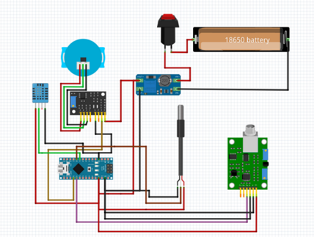
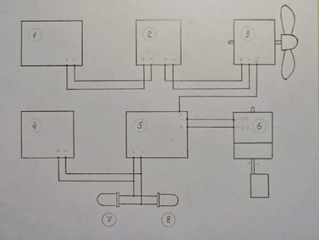
Протестировали лодку в воде. Конструкция может маневрировать и плавать в разных направлениях. Управлять лодкой можно при помощи пульта управления (рис №2)
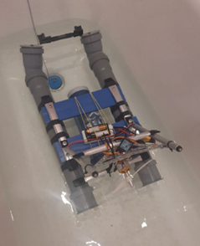
Рис №1 Рис №2 Рис № 3
Была собрана схема измерительной лаборатории (рис № 3), установлена на плавучую платформу. (1. аккумулятор; 2. повышающий преобразователь до 5 В; 3. датчик температуры и влажности воздуха; 4. pH-метр (модуль датчика кислотности); 5. датчик мутности; 6. модуль датчика мутности; 7. датчик температуры воды; 8. Arduino Nano V3.0 – микроконтроллер)
Выведены наружу датчики кислотности, мутности и температуры воды (рис №4). Дисплей показывает результаты показаний датчиков (рис №5).
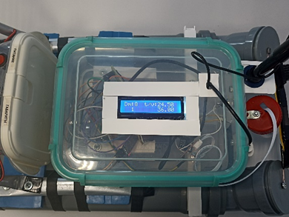
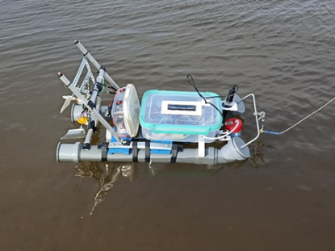
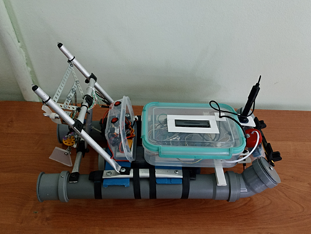
Рис №4 Рис №5 Рис №6
Для автоматизации процесса мониторинга разработали приложение с помощью MIT App Inventor. Протестировали приложение. На экране смартфона отображались показания значений мутности, кислотности и температуры воды.
Испытания
С помощью лаборатории было проведено исследование на участке реки Оки в Нижнем Новгороде в районе между Канавинским и Метромостом по параметрам мутности, кислотности и температуры воды.
Для безопасности к носу водной лаборатории был прикреплен трос. Устройство успешно прошло эксперимент. Конструкция подтвердила свою устойчивость, хоть и на небольших волнах, и маневренность. Мощности двигателя хватает для перемещения лодки. Трубы герметичны. Внутрь вода не проникает.
Результаты исследований
Показатели | Значения датчиков на исследуемом участке
Кислотность воды, ед. рН | 7,80 | 6,95 | 7,28 | 7,13 | 7,36 | Среднее значение
 |  |  |  |  |  | 7,30
Мутность воды, единицы мутности | 31 | 30 | 32 | 31 | 31 | 31
Температура воды, ^{о}С | 4,7 | 4,8 | 4,7 | 4,7 | 4,6 | 4,7
Температура воздуха в контейнере, ^{о}С | 12,8 | 12,6 | 12,3 | 12 | 11,7 | 12,28
Влажность воздуха в контейнере, % | 43 | 44 | 44 | 45 | 45 | 44,2
Проведенное исследование показало, что все оцениваемые параметры приближены к норме, но нельзя сделать вывод о хорошем качестве воды, так как при измерении не учитывались биологические и бактериологические показатели качества воды.
Заключение
В ходе проекта была создана версия мобильной лаборатории и приложения, разработан канал передачи данных от плавучей самоходной платформы к смартфону, на котором установлено разработанное приложение, на базе Bluetooth. Были изучены нормы показателей кислотности, мутности и температуры воды и проведены исследования.
Одна такая мобильная лаборатория способна проводить мониторинг целого водоема в то время, как статические лаборатории могут заниматься мониторингом только малой ее части.
Список использованных источников литературы
Коробкин В, К. Передельский. Экология и охрана окружающей среды: книга однотомная - М.: Кнорус , 2019, с. 318-327, с. 437-442, с. 531-536
Т.С. Вшивкова, Н.В. Иваненко, Л.В. Якименко, К.А. Дроздов. Введение в биомониторинг пресных вод: учебное пособие – Владивосток: Изд-во ВГУЭС, 2019. – с.8-14, с. 179-190
"СанПиН 2.1.5.980-00. 2.1.5. Водоотведение населенных мест, санитарная охрана водных объектов. Гигиенические требования к охране поверхностных вод. Санитарные правила и нормы" (утв. Главным государственным санитарным врачом РФ 22.06.2000) (с изм. от 04.02.2011, с изм. от 25.09.2014)
"Водный кодекс Российской Федерации" от 03.06.2006
Постановление Правительства Российской Федерации от 10.09.2020 № 1391 "Об утверждении Правил охраны поверхностных водных объектов"

